**Excecise 12 sandboxing**

**1.1 + 1.2**

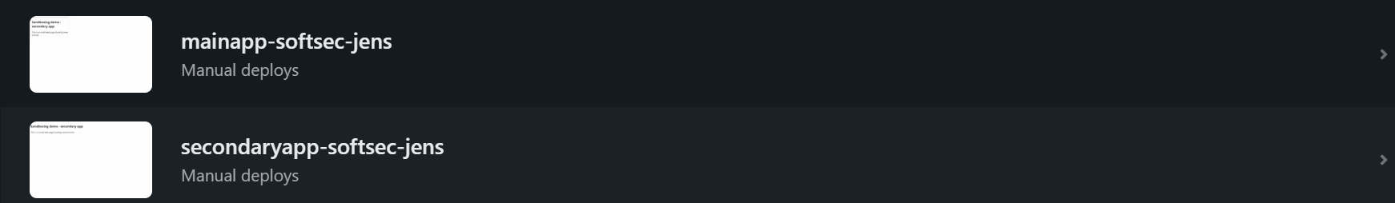

**1.3**



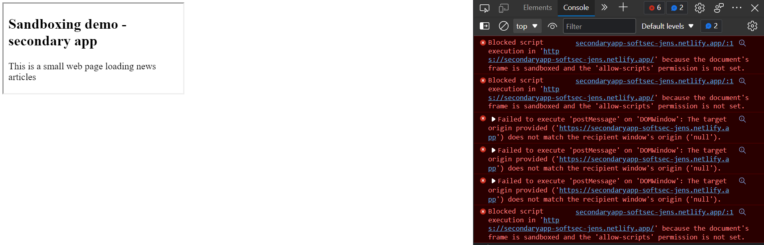

**Exercise 14**

